Межрегиональная олимпиада школьников "Будущие исследователи – будущее науки" 2016 г. История. 7 класс
1. Исключите лишнее в ряду и объясните, почему (2 б. за полный ответ, неполный – 1 б., максимально – 6 б.).
А) Стольник, чашник, дворник, сытник. Дворник; остальные – придворные чины в Московском царстве.
Б) Кмети, гриди, отроки, смерды. Смерды – крестьяне; остальные – члены младшей княжеской дружины в домонгольской Руси. В) Мстислав Владимирович Храбрый, Мстислав Владимирович Великий, Мстислав Ростиславич Храбрый, Мстислав МстиславичУдатный. Мстислав Великий – единственный великий князь киевский из перечисленных.
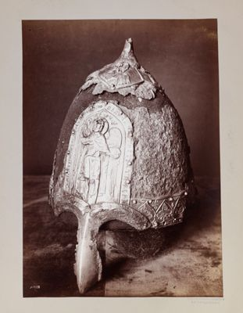 | 2. Ответьте на вопросы к изображению. (По 1 б.; максимум – 8 б.)  А) Какому князю принадлежал этот шлем? Ярослав Всеволодович  Б) В какой битве он был потерян? Липицкая  В) Какой юбилей этой битвы будет отмечаться 21 апреля 2016 года? 800 лет  Г) Назовите союзника потерявшего шлем. Юрий (Георгий) Всеволодович  Д) Назовите любого князя из их противников. Константин Всеволодович или Мстислав Мстиславич Удатный  Е) Согласно летописи, в этой битве пали дружинники Александр __________ и _________ Золотой Пояс. Вставьте недостающие прозвище и имя. Попович; Добрыня
3. Соотнесите имена митрополитов всея Руси и события, с ними связанные (до 14 б.).
Имена митрополитов: 1.Кирилл 2. Максим 3. Петр 4. Алексий 5. Фотий 6. Иона
События: (а) расцвет деятельности Андрея Рублева; (б) руководство московским княжеством при малолетнем Дмитрии Донском; (в) провозглашение автокефалии московской митрополии; (г) получение первого ярлыка русскому духовенству от хана; (д) перенос кафедры митрополита в Москву де-факто; (е) перенос кафедры митрополита во Владимир де-факто.
Митрополит | Событие
Кирилл | Г
Максим | Е
Петр | Д
Алексий | Б
Фотий | А
Иона | В
4. Расположите чины в порядке старшинства (от высших к низшим) (2 б. за безошибочный ответ, 1 нарушение последовательности – 1 б.):
А) Думный дьяк Б) Боярин В) Жилец Г) Стряпчий Б-А-Г-В – 2 б., А-Б-Г-В – 1 б., Б-Г-А-В – 1 б., Б-А-В-Г – 1 б. Прочие варианты – 0 б.
5. Перед Вами древнерусский текст в переводе на современный русский язык. Заполните пробелы и укажите название произведения (5 б.).
«Я, худой, дедом своим __(1имя деда), благословенным, славным, нареченный в крещении Василием, русским именем __(2имя автора текста), отцом возлюбленным и матерью своею из рода __(3 родовое прозвище)... и христианских ради людей, ибо сколько их соблюл по милости своей и по отцовской молитве от всех бед! Сидя на __(4на чем?), помыслил я в душе своей и воздал хвалу Богу, который меня до этих дней, грешного, сохранил. Дети мои или иной кто, слушая эту грамотку, не посмейтесь, но кому из детей моих она будет люба, пусть примет ее в сердце свое и не станет лениться, а будет трудиться».
Название произведения – «Поучение Владимира Мономаха»
(1 – имя деда) Ярослав
(2 – имя автора текста) Владимир
(3 – его родовое прозвище) Мономах
(4 – сидя на чем?) на санях
(5) – что означает фразеологизм, приведенный под номером 4? Готовясь к смерти/похоронам

6. Перед вами фразы, приписываемые разным русским правителям. Ваша задача указать автора каждой фразы и расположить их в хронологической последовательности (7 б.).
1. «Иду на вы!». 2. «Старых чтите, как отца, а молодых, как братьев». 3. «Вечю (...) в Новегороде не быти, посаднику не быти, а государство все нам держати». 4. «Кто с мечом к нам придет...». 5. «Аз есмь погана!». 6. «Правда, что зело жесток сей орех был, однако, слава Богу, счасливо разгрызен». 7. «Да будет Киев мать городам русским!»

№ в хронологической последовательности | Имя правителя
8 | Олег
6 | Ольга
1 | Святослав
4 | Владимир I (Красное солнышко)
2 | Владимир Мономах
5 | Александр Невский
3 | Иван III
7 | Петр I

7.Восстановите хронологическую последовательность событий (5 б. за безошибочный ответ).
А) Открытие пролива между Азией и Америкой С.И. Дежневым; Б) Поляновский мир; В) Переяславсая рада; Г) Хлебный бунт; Д) Нерчинский договор; Е) постройка первого русского военного корабля «Орел»; Ж) Новоторговый устав; З) Первый Азовский поход Петра.
Б – А – Г – В – Ж – Е – Д – З
8. Определите принцип составления данных изобразительнных рядов и укажите лишний элемент. Объясните свое решение. Максимально – 8 б.
Ряд А: Новгородские соборы ; исключение 4 – эта церковь была возведена в Чернигове
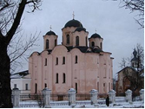 | 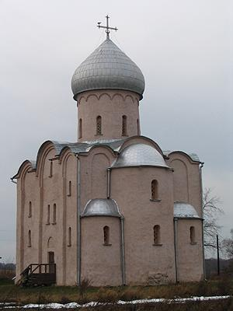 | 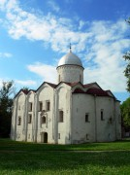 | 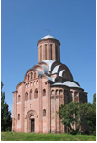 | 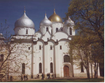
Николо-дворищинский собор (12 в.) | Церковь Спаса на Нередице (12 в.) | Церковь Иоанна Предтечи на Опоках12 в. | Пятницкая церковь (12-13 вв.) | Собор Святой Софии  (11 в.)
Ряд Б: Иконы Андрея Рублева; исключение 3 – автор Феофан Грек
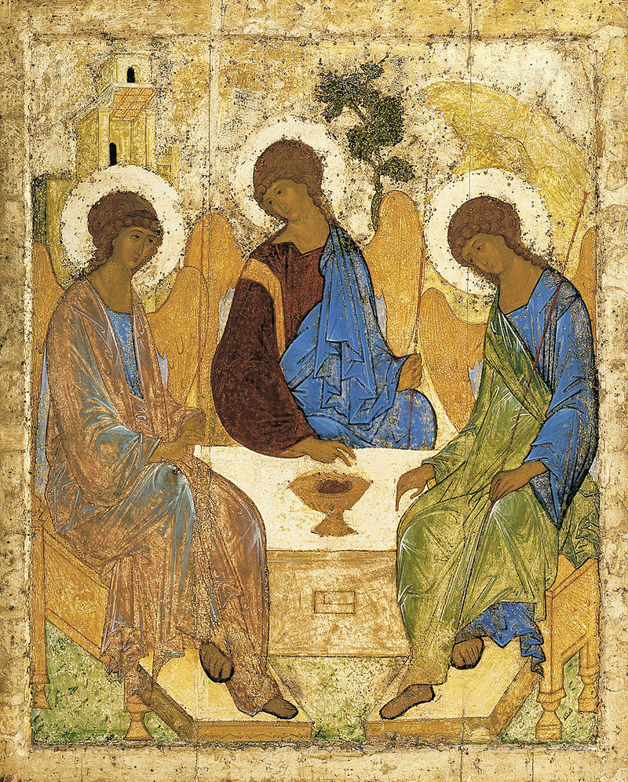 | 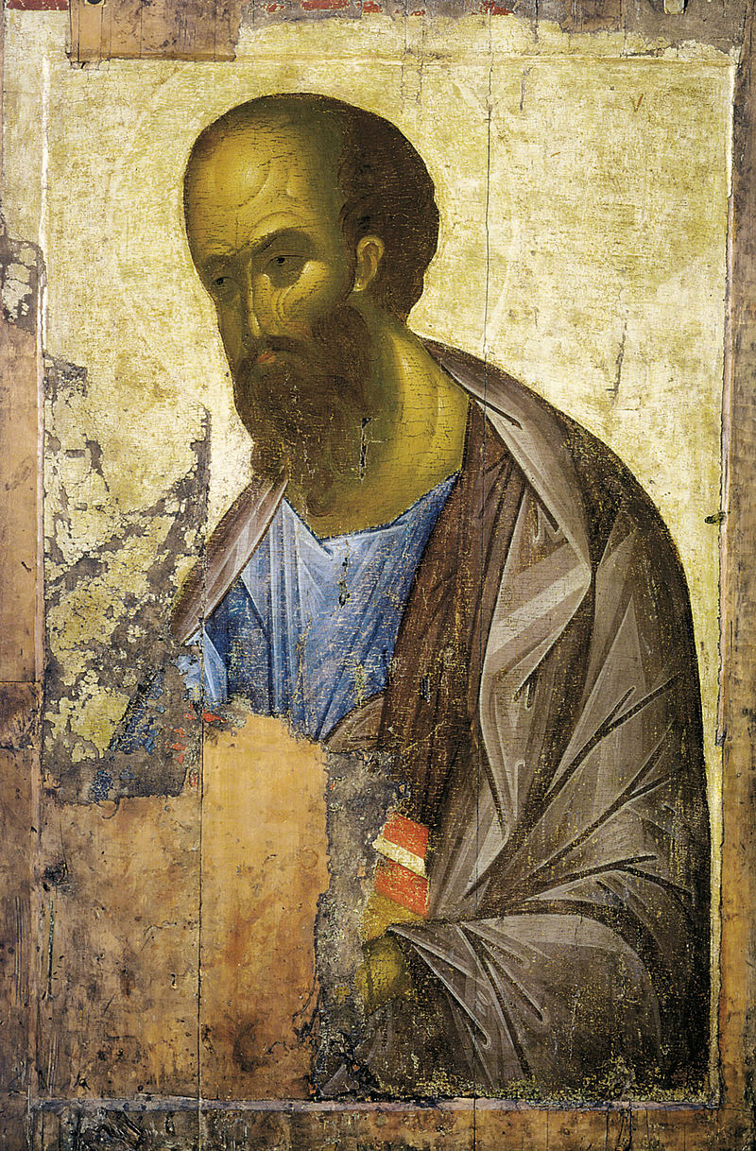 | 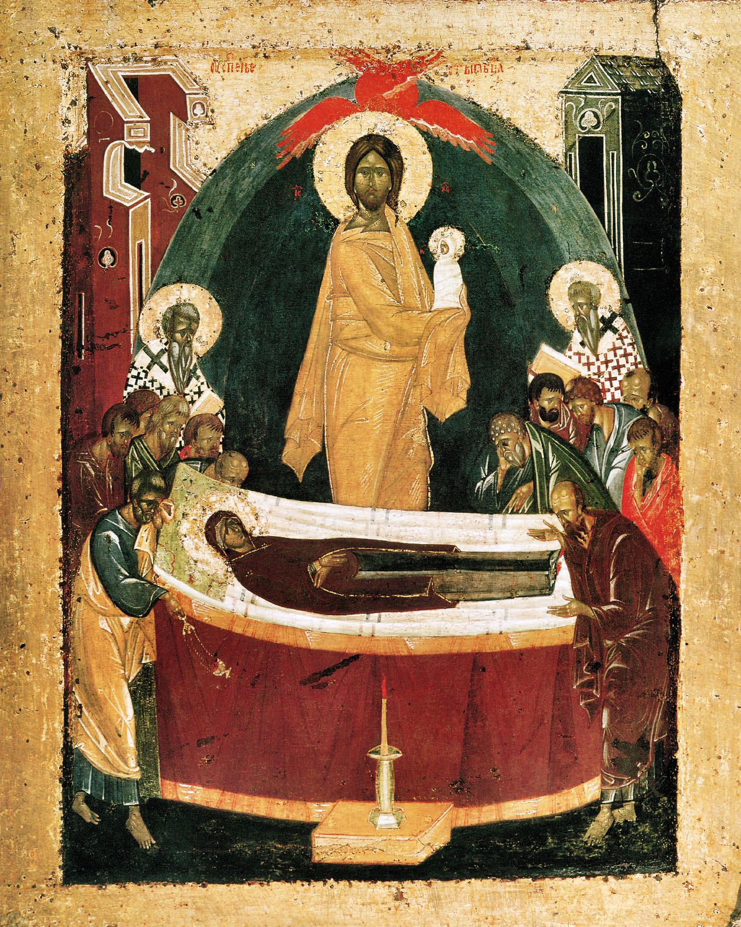 | 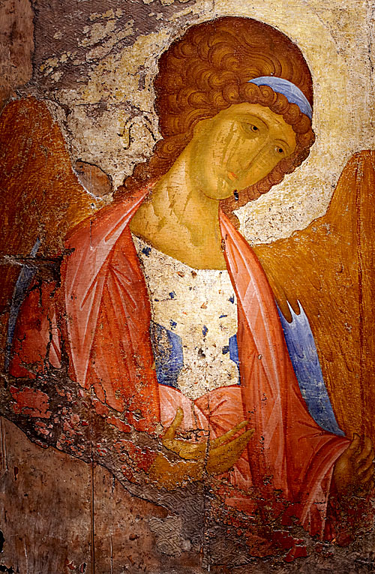 | 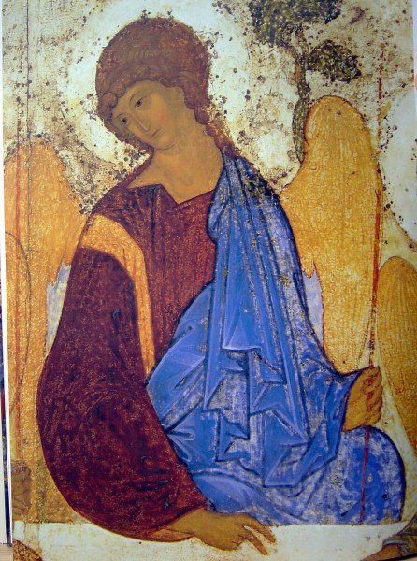
Икона «Троица» (нач.15 в.) | Икона «Апостол Павел» из Звенигородского чина (нач.15 в.) | Икона «Успение» (кон. 14 в.) | Икона Богоматери Владимирской «Умиление» (рубеж 14-15 вв.) | Изображение ангела (фрагмент иконы нач.15 в.)
9.Поясните устойчивые определения и исторические наименования (2 балла за каждый верный; если допущена несущественная ошибка – 1 балл; максимально – 16 б.)
Тягло, парсуна, заповедные лета, бобыль, черносошные крестьяне, местничество, протопоп, тафта.
Тягло – денежные и натуральные государственные повинности
Парсуна – портретное изображение/светский портрет
Заповедные лета – годы (срок), в которые запрещался крестьянский выход
Бобыль – бедный крестьянин[, не имевший земельного надела]
Черносошные крестьяне – крестьяне, несущие повинности в пользу государства
Местничество – распределение должностей в соответствии со знатноастью рода
Протопоп – старинное название протоиерея (старшего православного священника)
Тафта – [шелковая или хлопковая] ткань
10. Соотнесите события и даты (2 б. за каждое верное соотнесение, максимально – 14 б.).
1. Отмена местничества 2. Сражение под Нарвой 3. Учреждение ордена Святой Екатерины 4. Введение рекрутской повинности 5. Основание Санкт-Петербурга 6. Битва у деревни Лесной 7. Штурм Нотебурга
А) 1682 Б) 1700 В) 1702 Г) 1703 Д) 1705 Е) 1708 Ж) 1713
1. А 2. Б 3. Ж 4. Д 5. Г 6. Е 7. В
11. Прочитайте отрывок из документа и выполните задания(максимально – 15 б.).
«И того ж дни возмутились миром на его Левонтьевых заступников, на боярина и государева царева дятку на Бориса Иванова сына Морозова, да на окольничево на Петра Тиханова сына Траханиотова, да на думного дьяка на Назарья Иванова сына Чистово и иных многих единомыслеников их, и домы их миром разбили и разграбили. И самого думного дьяка Назарья Чистого у него в дому до смерти прибили. И июня в 3 день, видя государь такое в миру великое смятение, велел ево земсково судью Левонтия Плещеева всей земле выдать головою, и его Левонтья на Пожаре прибили ослопьем. И того же дня те прежреченные Борис Морозов и Петр Траханиотов научением дьявольским разослали людей своих по всей Москве, велели всю Москву выжечь…а государь царь велел ево Петра Траханиотова за ту их измену и за московский пожег перед миром казнить на Пожаре. А тово Бориса Морозова государь у миру упросил, что ево сослать с Москвы в Кириллов монастырь на Белоозеро…».
А) Какое событие описано в документе, и когда оно произошло? Соляной бунт (1 б.) 1648 (1 б.)
Б) В чем причина описанного в тексте народного возмущения? Основная причина – введение дополнительной пошлины на соль, ее резкое подорожание и, как следствие сокращение потребления, в то время как соль являлась основным консервантом. Население было также недовольно общим ростом налогов, мздоимством и самоуправством властей. (до 3 б.)
В) Опишите последствия (желательно три) данного события (до 6 б.) Последствия: подготовка Соборного уложения, ослабление политического влияния Морозова, повышение степени самостоятельности царя в решении политических вопросов, издание указа об отсрочке взимания недоимок, выдача двойного жалования стрельцам, казнь наиболее активных бунтовщиков. Возможны иные формулировки.
Г) Объясните, почему царь просит у восставших не казнить Б. Морозова. (2 б) Боярин Борис Морозов был воспитателем и свояком Алексея Михайловича, осуществлял фактическое руководство страной.
Д) Как ныне называется место, где был убит Плещеев и казнен Траханиотов? Красная площадь (2 б.)
Межрегиональная олимпиада школьников "Будущие исследователи – будущее науки" 2016 г. История. 8 класс
1. Исключите лишнее в ряду и объясните, почему(1 б. за каждый верный ответ, максимально – 3 б.).
А) С.С. Ланской, П.А. Валуев, П.А. Шувалов, А.Е. Тимашев, М.Т. Лорис-Меликов. Остальные были министрами внутренних дел при Александре II, а Шувалов – шефом жандармов.
Б) Генерал-фельдмаршал, гофмаршал, генерал-аншеф, генерал-адмирал. Остальные чины по Табели о рангах – военные, а гофмаршал – придворный.
В) Союз спасения, Союз благоденствия, Кирилло-Мефодиевское общество, Общество соединенных славян. Остальные относятся к декабристам, а Кирилло-Мефодиевское – к 1848 г.
2. Перед Вами несколько монет, отчеканенных при Елизавете Петровне и Екатерине II для отдельных регионов Российской империи или даже за ее пределами. Укажите регионы(до 6 б.).

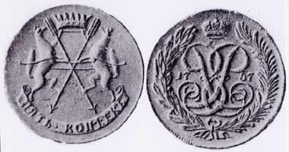 | 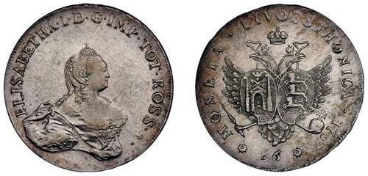
А. Сибирь | Б. Эстляндия и Лифляндия (в зачет также – Прибалтика)

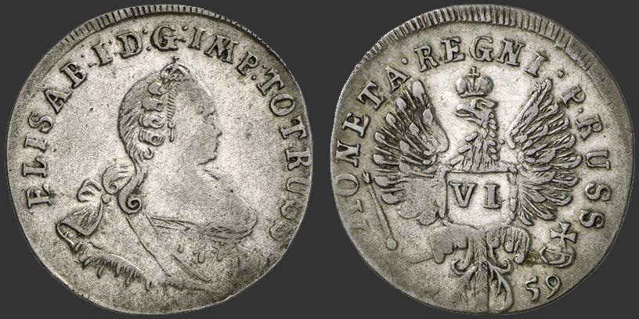
В. Восточная Пруссия (в зачет также – Кёнигсберг)
3. Соотнесите с датами события, относящиеся к присоединению Средней Азии к России(7 б.).
1. 1865 г. 2. 1868 г. 3. 1873 г 4. 1876 г. 5.1881 г. 6.1885 г. 7. 1895 г.
А) Бой на Кушке Б) Взятие Самарканда В) Присоединение Памира Г) Мирные договоры с Хивой и Бухарой Д) Взятие Ташкента Е) Взятие Геок-тепе Ж) Упразднение Кокандского ханства
1865 г. | 1868 г. | 1873 г. | 1876 г. | 1881 г. | 1885 г. | 1895 г.
Д | Б | Г | Ж | Е | А | В
4. Расположите чины в порядке старшинства (от высших к низшим) (5 б. за полностью правильный ответ, одно нарушение последовательности – 1 б.): А) Коллежский секретарь
Б) Тайный советник В) Коллежский регистратор Г) Статский советник Д) Коллежский асессор
Б – Г – Д – А – В
5. Расположите в хронологическом порядке главноуправляющих III Отделения(5 б.):
А) А.Ф. Орлов Б) Н.В. Мезенцов В) П.А. Шувалов Г) А.Х. Бенкендорф Д) В.А. Долгоруков
Г – А – Д – В – Б
6. Соотнесите имена митрополитов всея Руси и события, с ними связанные(до 14 б.).
Имена митрополитов: 1.Кирилл 2. Максим 3. Петр 4. Алексий 5. Фотий6. Иона
События: (а) расцвет деятельности Андрея Рублева; (б) руководство московским княжеством при малолетнем Дмитрии Донском; (в) провозглашение автокефалии московской митрополии; (г) получение первого ярлыка русскому духовенству от хана; (д) перенос кафедры митрополита в Москву де-факто; (е) перенос кафедры митрополита во Владимир де-факто.
Митрополит | Событие
Кирилл | Г
Максим | Е
Петр | Д
Алексий | Б
Фотий | А
Иона | В
7. Поясните устойчивые определения и исторические наименования, относящиеся к истории России XIX в. (1 б. за каждое определение, максимально – 9 б.).
Любомудры, Почетные граждане, Инвентарная реформа, Городничий, Городовой, Временнобязанные крестьяне, «Поповки», «Народная расправа», «Бараний парламент»
Любомудры – члены литературно-философского общества в Москве в 1820-е годы
Почетные граждане – сословие в Российской империи с 1832 г., находившееся по своему статусу ниже дворянства и духовенства, но выше мещан
Инвентарная реформа – введение жестких норм повинностей крестьян в пользу помещиков на бывших польских территориях Украины, Белоруссии и Литвы в 1840-е годы
Городничий – глава административной и полицейской власти в городах в 1775-1862 гг.
Городовой – низший чин полиции в 1862-1917 гг.
Временнобязанные крестьяне – состояние крестьян после отмены крепостного права, но до начала выкупа земли, когда они продолжали отбывать повинности в пользу помещика
«Поповки» - русские броненосцы на Черном море в 1870-е годы
«Народная расправа» - тайная революционная организация С.А. Нечаева
«Бараний парламент» - выборное совещание по полицейским вопросам при петербургском градоначальнике Н.М. Баранове в 1881 г.
8. Заполните пропуски в тексте (1 б. за каждый заполненный пропуск, максимально – 10 б.).
Высочайший _ (1)__ 14 марта ___ (2)___ г. Божиею милостию Мы, __ (3)__, Император и Самодержец Всероссийский, и прочая, и прочая, и прочая. Объявляем всенародно:
После благословений долголетнего мира, запад Европы внезапно взволнован ныне смутами, грозящими ниспровержением законных властей и всякого общественного устройства. Возникнув сперва в__ (4)__, мятеж и безначалие скоро сообщились сопредельной __ (5)__ и, разливаясь повсеместно с наглостию, возраставшею по мере уступчивости Правительств, разрушительный поток сей прикоснулся, наконец, и союзных Нам Империи __ (6)__ и Королевства __(7)__. Теперь, не зная более пределов, дерзость угрожает, в безумии своем, и Нашей, Богом Нам вверенной России… По заветному примеру Православных Наших предков, призвав в помощь Бога Всемогущего, Мы готовы встретить врагов Наших, где бы они ни предстали, и, не щадя Себя, будем, в неразрывном союзе с__ (8)__ Нашей Русью, защищать честь имени Русского и неприкосновенность пределов Наших…Дан в __(9)__ в 14 день марта месяца, в лето от Рождества Христова ___ (2)__, Царствования же Нашего в __ (10)__.
(1 – название документа) Манифест
(2 – год) 1848
(3 – имя царя) Николай Первый
(4 – страна) Франция
(5 – страна) Германия
(6 – прилагательное, название государства) Австрийская
(7 – прилагательное, название государства) Прусское
(8 – прилагательное) Святая
(9 – город) Санкт-Петербург
(10 – год от начала царствования) 23-й
9.Восстановите хронологическую последовательность событий(5 б. за верный ответ).
А) Открытие пролива между Азией и Америкой С.И. Дежневым; Б) Поляновский мир; В) Переяславсая рада; Г) Хлебный бунт; Д) Нерчинский договор; Е) постройка первого русского военного корабля «Орел»; Ж) Новоторговый устав; З) Первый Азовский поход Петра.
Б – А – Г – В – Ж – Е – Д – З
10. Соотнесите события и даты(максимально – 14 б.).
1. Отмена местничества 2. Сражение под Нарвой 3. Учреждение ордена Святой Екатерины 4. Введение рекрутской повинности 5. Основание Санкт-Петербурга 6. Битва у деревни Лесной 7. Штурм Нотебурга
А) 1682 Б) 1700 В) 1702 Г) 1703 Д) 1705 Е) 1708 Ж) 1713
1. А 2. Б 3. Ж 4. Д 5. Г 6. Е 7. В
11. Прочитайте отрывок из документа и выполните задания(максимально – 10 б.).
«И того ж дни возмутились миром на его Левонтьевых заступников, на боярина и государева царева дятку на Бориса Иванова сына Морозова, да на окольничево на Петра Тиханова сына Траханиотова, да на думного дьяка на Назарья Иванова сына Чистово и иных многих единомыслеников их, и домы их миром разбили и разграбили. И самого думного дьяка Назарья Чистого у него в дому до смерти прибили. И июня в 3 день, видя государь такое в миру великое смятение, велел ево земсково судью Левонтия Плещеева всей земле выдать головою, и его Левонтья на Пожаре прибили ослопьем. И того же дня те прежреченные Борис Морозов и Петр Траханиотов научением дьявольским разослали людей своих по всей Москве, велели всю Москву выжечь…а государь царь велел ево Петра Траханиотова за ту их измену и за московский пожег перед миром казнить на Пожаре. А тово Бориса Морозова государь у миру упросил, что ево сослать с Москвы в Кириллов монастырь на Белоозеро…».
А) Какое событие описано в документе, и когда оно произошло? Соляной бунт (1 б.) 1648 (1 б.)
Б) В чем причина описанного в тексте народного возмущения? Основная причина – введение дополнительной пошлины на соль, ее резкое подорожание и, как следствие сокращение потребления, в то время как соль являлась основным консервантом. Население было также недовольно общим ростом налогов, мздоимством и самоуправством властей. (до 3 б.)
В) Опишите последствия (желательно три) данного события (до 6 б.) Последствия: подготовка Соборного уложения, ослабление политического влияния Морозова, повышение степени самостоятельности царя в решении политических вопросов, издание указа об отсрочке взимания недоимок, выдача двойного жалования стрельцам, казнь наиболее активных бунтовщиков. Возможны иные формулировки.
Г) Объясните, почему царь просит у восставших не казнить Б. Морозова. (2 б) Боярин Борис Морозов был воспитателем и свояком Алексея Михайловича, осуществлял фактическое руководство страной.
Д) Как ныне называется место, где был убит Плещеев и казнен Траханиотов? Красная площадь (2 б.)
12. Определите принцип составления данных изобразительнных рядов и укажите лишний элемент(максимально – 6 б.).
Ряд А: Новгородские соборы ; исключение 4 – эта церковь была возведена в Чернигове
Николо-дворищинский собор (12 в.) | Церковь Спаса на Нередице  (12 в.) | Церковь Иоанна Предтечи на Опоках12 в. | Пятницкая церковь (12-13 вв.) | Собор Святой Софии  (11 в.)
Ряд Б: Иконы Андрея Рублева; исключение 3 – автор Феофан Грек
Икона «Троица» (нач.15 в.) | Икона «Апостол Павел» из Звенигородского чина (нач.15 в.) | Икона «Успение» (кон. 14 в.) | Икона Богоматери Владимирской «Умиление» (рубеж 14-15 вв.) | Изображение ангела (фрагмент иконы нач.15 в.)
Ряд В: Портреты, написанные Левицким; исключение 2 - автор Вермеер (может быть указано, что автор голландский (европейский) художник 17 в.)
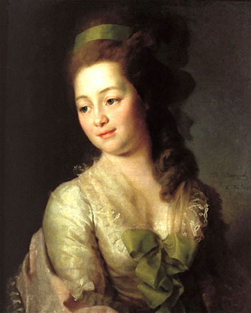 | 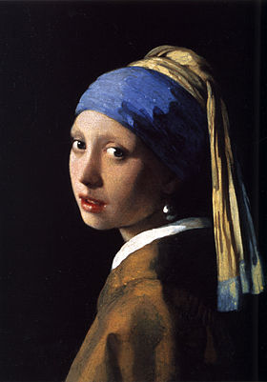 | 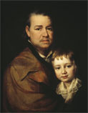 | 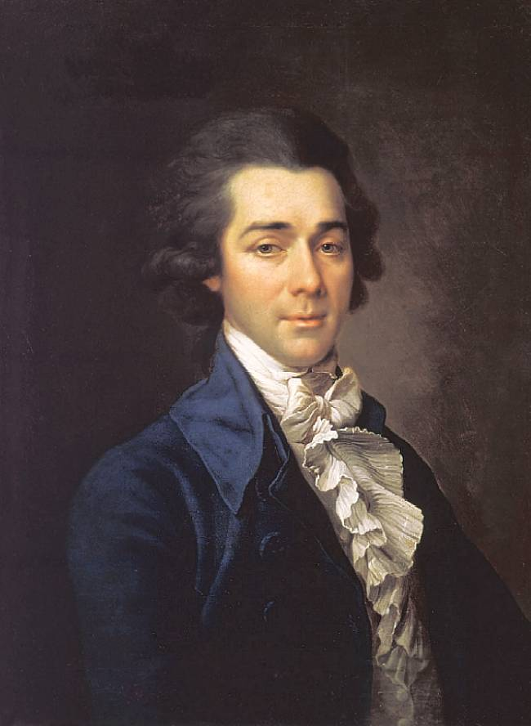 | 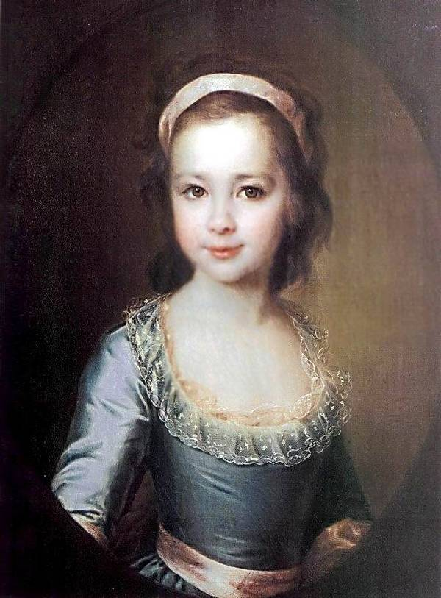
«Портрет  М. Дьяковой» | «Девушка с жемчужной сережкой» | «Портрет неизвестного пожилого человека с мальчиком» | «Портрет Н.А.Львова» | «Портрет А.А. Ворошиловой в детстве»
13. В течение первых десяти лет после отмены крепостного права в 1861 годув России происходит изменение площадей крестьянских наделов. Двумя-тремя словами ответьте, в какой части России размер крестьянского надела увеличился после отмены крепостного права, а в какой – уменьшился. Как вы думаете, почему?
(до 6 б.)
В центре страны уменьшился, по окраинам увеличился. В нечерноземных губерниях размер надела уменьшился немного, а в черноземных – гораздо больше, иногда более чем на треть (2 б.). Причина: повышенная плодородность и стоимость земли в черноземных губерниях; преобладание барщины в черноземных и оброка в нечерноземных губерниях (2 б.). Резко увеличились наделы крестьян в Белоруссии, Литве, Правобережной Украине. Произошло это после польского восстания 1863-64 гг. в связи с реформами, направленными против польских помещиков (2 б.)
Межрегиональная олимпиада школьников "Будущие исследователи – будущее науки" 2016 г. История. 9-11 классы
1. Исключите лишнее в ряду и объясните, почему(максимально – 3 б.).
А) С.В. Балмашев, Г.А. Гершуни, И.П. Каляев, Е.С. Созонов; Гершуни – организатор терактов, глава Боевой организации эсеров, остальные – исполнители терактов.
Б) С.Н. Круглов, Л.П. Берия, Н.А. Щёлоков, А.Я. Вышинский, Б.К. Пуго; Вышинский был прокурором и министром иностранных дел СССР, остальные – министры внутренних дел СССР.
В) ОГПУ, Рабкрин, ГУЛАГ, ВСНХ. ГУЛАГ образован в 1930 г., остальные – организации времён нэпа 1920-х годов.
2. Восстановите хронологическую последовательность событий 1939 года(5 б. за верный ответ).А) Освободительный поход Красной Армии против Польши; Б) Захват сирийской провинции Хатай Турцией; В) Начало советско-японской войны на Халхин-Голе; Г) Начало советско-финской войны;
Д) Захват Германией Мемеля (Клайпеды); Е) Падение Мадрида и окончание гражданской войны в Испании; Ж) Захват Албании Италией; З) Оккупация Чехии Германией. Распад Чехословакии
1 | 2 | 3 | 4 | 5 | 6 | 7 | 8
З | Д | Е | Ж | В | Б | А | Г
3. Верны ли данные утверждения? Ответьте «да» или «нет» (1 б. за каждый верный ответ, максимально – 8 б.).
1) Среди всех русских княжеств больше всего воинов поставляло в монгольские войска во второй половине XIII в. Галицко-Волынское княжество.2) Великий князь владимирский и московский Михаил Хоробрит в 1248 г. погиб в битве с монголами.3) В Сибири никогда не было крепостного права.
4) Канцлер А.П. Бестужев-Рюмин был сторонником «Северной системы» в международных отношениях.5) Гонцом, который принёс Александру I известие о мятеже Семёновского полка, был П.Я. Чаадаев.6) Из всех глав дипломатического ведомства России дольше всех этот пост занимал К.В. Нессельроде.7) Прославившийся наибольшими зверствами по отношению к мирному населению в ходе Ржевской битвы 1942–1943 гг. генерал-фельдмаршал Модель был казнён по приговору Нюрнбергского трибунала.8) Один из союзников Германии во Второй мировой войне – Болгария – по ее итогам даже увеличила свою территорию по сравнению с довоенной
Да: 1,5,6,8 Нет: 2,3,4,7
4. Поясните устойчивые определения и исторические наименования, относящиеся к истории России XX в. (1 б. за каждый правильный ответ, максимально – 7 б.).
Охранка, «Малютки», Рабкрин, Энесы, Главк, ВЦИК, Ворошиловский стрелок.
Охранка – Охранные отделения полиции в 1866-1917 гг.
«Малютки» - подводные лодки класса «М» маленьких размеров в годы ВОВ.
Рабкрин – Рабоче-крестьянская инспекция, контролирующий работу чиновников орган в РСФСР и затем СССР в 1920-1934 гг.
Энесы – «народные социалисты», партия правее эсеров в 1905-1918 гг.
Главк – главный комитет (различных советских органов в 1920-30-е годы)
ВЦИК – Всероссийский/Всесоюзный Центральный исполнительный комитет
Ворошиловский стрелок – почетное звание и значок за стрельбу из винтовки в 1930-е годы
5. Ниже приведены художники, картины и стили. Один и тот же стиль может повторяться в разных картинах, но каждой картине соответствует ровно один художник. Заполните таблицу. Если картины верно расположены и по хронологии сверху вниз (от более ранних к более поздним), то начисляется дополнительно 1 балл (максимально за задание – 11 б.).
Художники: В.А. Тропинин, И.Е. Репин, К.С. Малевич, П.П. Кончаловский, А.М. Матвеев, В.Л. Боровиковский, В.А. Серов, К.П. Брюллов, Ф.С. Рокотов, В.Г. Перов
Картины:Портрет Ф.М. Достоевского, Портрет Г.Б. Якулова, Портрет сестер Гагариных,Портрет А.П. Струйской, Портрет М.П. Мусоргского, Портрет З.Н. Юсуповой,Цветочница, Кружевница, Портрет Н.В. Кукольника,Портрет супругов
Стили:Реализм, Романтизм, Примитивизм,Импрессионизм, Классицизм

Картина | Художник | Стиль
«Портрет супругов» | А.М. Матвеев | Классицизм
«Портрет А.П. Струйской» | Ф.С. Рокотов | Классицизм
«Портрет сестер Гагариных» | В.Л. Боровиковский | Классицизм
«Портрет Н.В. Кукольника» | К.П. Брюллов | Романтизм
«Кружевница» | В.А. Тропинин | Романтизм
«Портрет Ф.М. Достоевского» | В.Г. Перов | Реализм
«Портрет М.П. Мусоргского» | И.Е. Репин | Реализм
«Портрет З.Н. Юсуповой» | В.А. Серов | Импрессионизм
«Цветочница» | К.С. Малевич | Импрессионизм
«Портрет Г.Б. Якулова» | П.П. Кончаловский | Примитивизм
6. Заполните пропуски в тексте (1 б. за каждый заполненный пропуск, максимально – 10 б.).
Высочайший _ (1)__ 14 марта ___ (2)___ г. Божиеюмилостию Мы, __ (3)__, Император и Самодержец Всероссийский, и прочая, и прочая, и прочая. Объявляем всенародно:
После благословений долголетнего мира, запад Европы внезапно взволнован ныне смутами, грозящими ниспровержением законных властей и всякого общественного устройства. Возникнув сперва в__ (4)__, мятеж и безначалие скоро сообщились сопредельной __ (5)__ и, разливаясь повсеместно с наглостию, возраставшею по мере уступчивости Правительств, разрушительный поток сей прикоснулся, наконец, и союзных Нам Империи __ (6)__ и Королевства __(7)__. Теперь, не зная более пределов, дерзость угрожает, в безумии своем, и Нашей, Богом Нам вверенной России… По заветному примеру Православных Наших предков, призвав в помощь Бога Всемогущего, Мы готовы встретить врагов Наших, где бы они ни предстали, и, не щадя Себя, будем, в неразрывном союзе с__ (8)__ Нашей Русью, защищать честь имени Русского и неприкосновенность пределов Наших…Дан в __(9)__ в 14 день марта месяца, в лето от Рождества Христова ___ (2)__, Царствования же Нашего в __ (10)__.
(1 – название документа) Манифест
(2 – год) 1848
(3 – имя царя) Николай Первый
(4 – страна) Франция
(5 – страна) Германия
(6 – прилагательное, название государства) Австрийская
(7 – прилагательное, название государства) Прусское
(8 – прилагательное) Святая
(9 – город) Санкт-Петербург
(10 – год от начала царствования) 23-й
7. Ниже в произвольном порядке приведены названия военных операций, сражений и битв разных эпох. Запишите букву, которой обозначена каждая битва в графу таблицы, соответствующую веку, когда она состоялась(максимально – 8 б.).
А. Битва на р. Липица Б.Зборовская битва В.Сражение на р. Альме Г.Осада Хотина Д.Битва при СтавучанахЕ.Раковорская битваЖ.Раковорская битваЗ.Битва при Эль –Аламейне И.Осада Варны К.Грюнвальдская битва Л. Панджшерская операция М.Битва за Кольберг Н.Битва на ВорсклеО.Битва при Молодях П.Взятие Пловдива Р.Битва при Эрестфере С.Сражение на р. Ялу Т.Битва при Чашниках У.Мазурское сражение Ф.Битва при Рущуке Х.Битва под Калязином Ц.Битва на р. Ведрошь Ч.Эзельский бой Ш.Оборона Чигирина
XIII в. | А, Е, Ж
XIV в. | Н
XV в. | К
XVI в. | О (Т) Ц
XVII в. | Б, Х, Ш
XVIII в. | Г, Д, М, Р,
XIX в. | В, И, П, (Т), Ф
XX в. | З, Л, С, У
8. Перед вами портреты некоторых народных комиссаров / министров иностранных дел советского периода. Укажите их фамилии и связанные с ними мероприятия (буквой). В случае правильного расположения их по хронологии + 1 б. Максимально – 17 б.
Список мероприятий: (а) создание антигитлеровской коалиции (б) передача США акватории Берингова моря (в) публикация тайных договоров царского и Временного правительств (г) попытки создание системы коллективной безопасности в Европе (д) заключение договора о нераспространении ядерного оружия (е) установление дипломатических отношений СССР с основными государствами Европы и Азии

1. 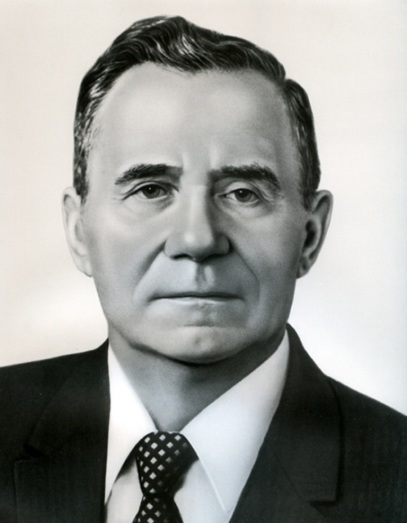 2.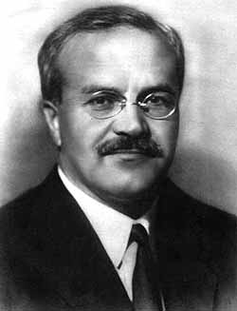 3. 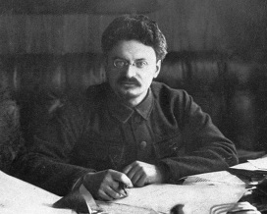
4.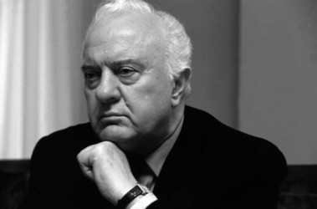 5.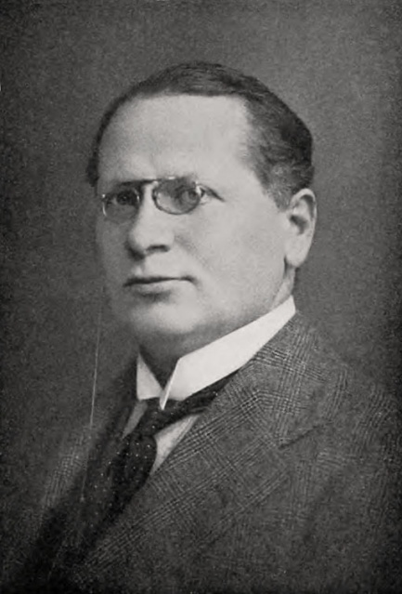6.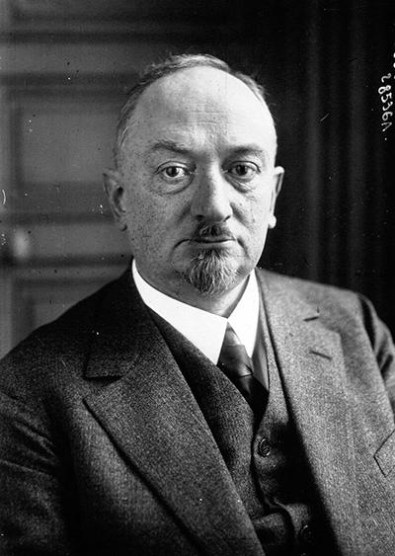

Номер портрета | Нарком / министр | Мероприятие
3 | Л.Д. Троцкий | в
6 | Г.В. Чичерин | е
5 | М.М. Литвинов | г
2 | В.М. Молотов | а
1 | А.А. Громыко | д
4 | Э.А. Шеварднадзе | б
9. В течение первых десяти лет после отмены крепостного права в 1861 годув России происходит изменение площадей крестьянских наделов. Двумя-тремя словами ответьте, в какой части России размер крестьянского надела увеличился после отмены крепостного права, а в какой – уменьшился.Как вы думаете, почему?(до 6 б.)
В центре страны уменьшился, по окраинам увеличился. В нечерноземных губерниях размер надела уменьшился немного, а в черноземных – гораздо больше, иногда более чем на треть (2 б.). Причина: повышенная плодородность и стоимость земли в черноземных губерниях; преобладание барщины в черноземных и оброка в нечерноземных губерниях (2 б.). Резко увеличились наделы крестьян в Белоруссии, Литве, Правобережной Украине. Произошло это после польского восстания 1863-64 гг. в связи с реформами, направленными против польских помещиков (2 б.)

10. Историческое эссе (максимальная оценка – 25 баллов)
Вам предстоит работать с высказываниями историков и современников о событиях и деятелях отечественной истории. Выберите из них одно, которое станет темой Вашего сочинения-эссе. Ваша задача – сформулировать собственное отношение к данному утверждению и обосновать его аргументами, представляющимися Вам наиболее существенными. При выборе темы исходите из того, что Вы:
- ясно понимаете смысл высказывания (не обязательно полностью или даже частично быть согласным с автором, но необходимо понимать, что именно он утверждает);
- можете выразить свое отношение к высказыванию (аргументировано согласиться с автором либо полностью или частично опровергнуть его высказывание);
- располагаете конкретными знаниями (факты, статистические данные, примеры) по данной теме;
- владеете терминами, необходимыми для грамотного изложения своей точки зрения.
При написании работы постарайтесь исходить из того, что Жюри, оценивая Ваше эссе, будет руководствоваться следующими критериями:
I. Обоснованность (актуальность) выбора темы (объяснение выбора темы и задач, которые ставит перед собой в своей работе участник).
II. Творческий характер восприятия темы, ее осмысления.
III. Грамотность использования исторических фактов и терминов.
IV. Четкость и доказательность основных положений работы.
V. Знание различных точек зрения по избранному вопросу.
1. «Такой варварский склад общественной жизни [до принятия христианства] изменяется с принятием христианской религии, с которой из Византии – самой образованной в те времена державы – перешли к нам как понятия юридические и государственные, так и начала умственной и литературной деятельности. Принятие христианства было переворотом, обновившим и оживотворившим Русь и указавшим ей историческую дорогу» (Н.И. Костомаров).
2. «В 1380 году на Куликовом поле Москва в первый раз открыто выступила против Сарая, и устояла. Устояла ли бы она в эти же годы против Литвы без монгольской помощи, далеко не известно» (Г.В. Вернадский).
3. «В то время как княжеская власть на Руси была еще слаба и киевские князья, когда их становилось много, сами стремились к разделению государства, — церковь была едина и власть митрополита простиралась одинаково на всю Русскую землю. Настоящее единовластие на Руси явилось прежде всего в церкви, и это сообщало церковному влиянию внутреннее единство и силу»(С.Ф. Платонов).
4. «Какими были итоги пятидесятилетнего правления Ивана Грозного? Без преувеличения можно сказать, что он получил от боярского правительства цветущую страну, а передал преемникам полностью разоренное государство» (Р.Г. Скрынников).
5. «XVIII век оканчивался для России и Франции под гром орудий и ружей на полях Италии и Швейцарии. По прихоти Павла I к и без того многочисленным врагам России был прибавлен еще один — французы» (А.Н. Куропаткин).
6. «… введение военных поселений как бы оживило надежды на прекращение крепостного права в России. Едва ли это входило в намеченную императором Александром программу и вовсе не приходило в голову любезнейшему графу Аракчееву» (Великий князь Н. М. Романов).
7. «Русское образованное общество, в своём большинстве, приняло эту речь как вызов себе <…> Речь 17 января [1895 г.] рассеяла надеждыинтеллигенциина возможностьконституционныхпреобразований сверху. В этом отношении она послужила исходной точкой для нового роста революционнойагитации, на которую снова стали находить средства (С.С. Ольденбург)».
8. «Новая экономическая политика означает замену развёрстки налогом, означает переход к восстановлению капитализма в значительной мере. В какой мере — этого мы не знаем…уничтожение развёрстки означает для крестьян свободную торговлю сельскохозяйственными излишками, не взятыми налогом, а налог берет лишь небольшую долю продуктов. Крестьяне составляют гигантскую часть всего населения и всей экономики, и поэтому на почве этой свободной торговли капитализм не может не расти…» (В.И. Ленин).

